

Système de collaboration

Dororo

6 décembre

Romain ONRUBIA & Samuel MEYER

Projet Système

Table des matières

1 Analyse 4

1.1 Description du document 4

1.2 Analyse du fonctionnement des produits 4

1.3 Produits choisis 4

2 Applications Agenda/Calendrier 4

2.1 Nom application 4

2.2 Nom application 4

2.3 Évaluation des deux produits 5

3 Applications Gestion de tâches 5

3.1 Trello 5

3.1.1 Fonctionnalités : 5

3.1.2 Pricing 6

3.2 IceScrum Teams 7

3.2.1 Fonctionnalités : 8

3.2.2 Pricing 8

3.3 Évaluation des deux produits 8

4 Évaluation commune 8

5 Conception 9

5.1 Architecture logique 9

5.2 Configurations spécifiques 9

5.3 Logiciels et licences supplémentaires 9

5.4 Mise en place de la sécurité 9

5.5 Historique 9

6 Réalisation et mise en service 9

6.1 Description des tâches effectuées 9

6.2 Modifications apportées par rapport à la conception 9

6.3 Description des tests effectués 9

6.4 Erreurs restantes 9

6.5 Rapport de mise en service 9

6.6 Liste des documents fournis et dossier d’archivage 9

7 Conclusions 9

# Analyse

L'entreprise Dororo est une entreprise d'une 50aine de collaborateurs travaillant dans différents secteurs de l'informatique tel que le développement d'application et de site WEB, helpdesk et le système. L'entreprise est en grande majorité équipée de Windows 10 et souhaite utiliser un budget de maximum 70.-/an/per. Elle prévoit également une croissance moyennement rapide, donc prévoir les futurs utilisateurs supplémentaires.

Sa filière de développement grandissante a besoin d'une organisation toujours plus grande et complexe. Pour optimiser un maximum l'organisation des projets et leur gestion, elle aurait besoin de différentes applications de collaboration favorisant un maximum l'organisation et la gestion de projet.

Fonctionnalités demandées :

* Gestion de tâche
* Agenda/Calendrier

Fonctionnalités optionnelles :

* Gestion de version
* Messagerie instantanée

## Description du document

## Analyse du fonctionnement des produits

## Produits choisis

# Applications Agenda/Calendrier

## Nom application

Description du produit

Choix du produit

Mettre en avant le produit avec une documentation de sa mise en place et utilisation

## Nom application

Description du produit

Choix du produit

Mettre en avant le produit avec une documentation de sa mise en place et utilisation

## Évaluation des deux produits

Critères d’évaluation, avis personnel sur mise en place et utilisation de l’application.

# Applications Gestion de tâches

## Trello

### Fonctionnalités :

Création de tableau, de colonnes et d'objectifs.

Assignation de tâche, tags, liste de tâche, gestion des priorités, des dates, fichiers et images attachées, notifications et commentaires.

Vue notifiée des activités.

Création de teams.

Nombreux packages installables.

Automatisation des paramètres de tâches (date d'échéance, déplacement, etc…)

Esthétique graphique personnalisée et modèles procréés applicables.

### Pricing

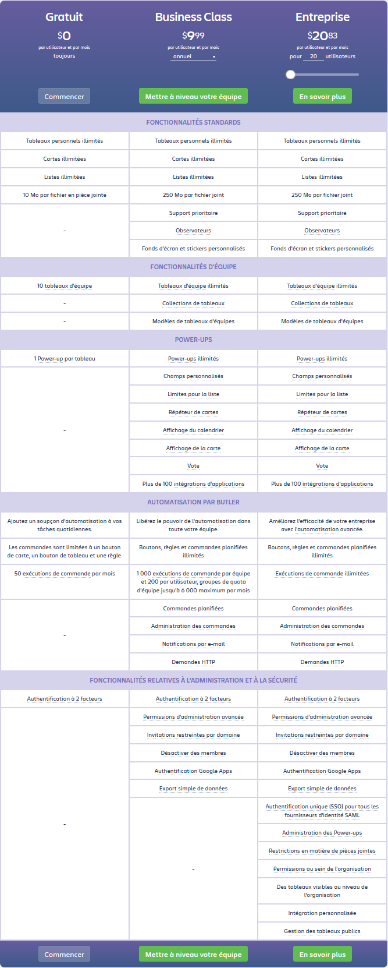



Description du produit

Choix du produit

Mettre en avant le produit avec une documentation de sa mise en place et utilisation

## IceScrum Teams

### Fonctionnalités :

Création de tableau, de colonnes et d'objectifs.

Assignation de tâche, tags, liste de tâche, gestion des priorités, des dates, fichiers et images attachées, notifications, commentaires, valeur travail et valeur financière.

Vue notifiée des activités.

Une seule team par défaut, le tarif au mois augmente en fonction du nombre d'équipe.

Nombre d'utilisateurs, projets privés et apps ou intégrations illimitées.

Avec support email intégré.

### Pricing

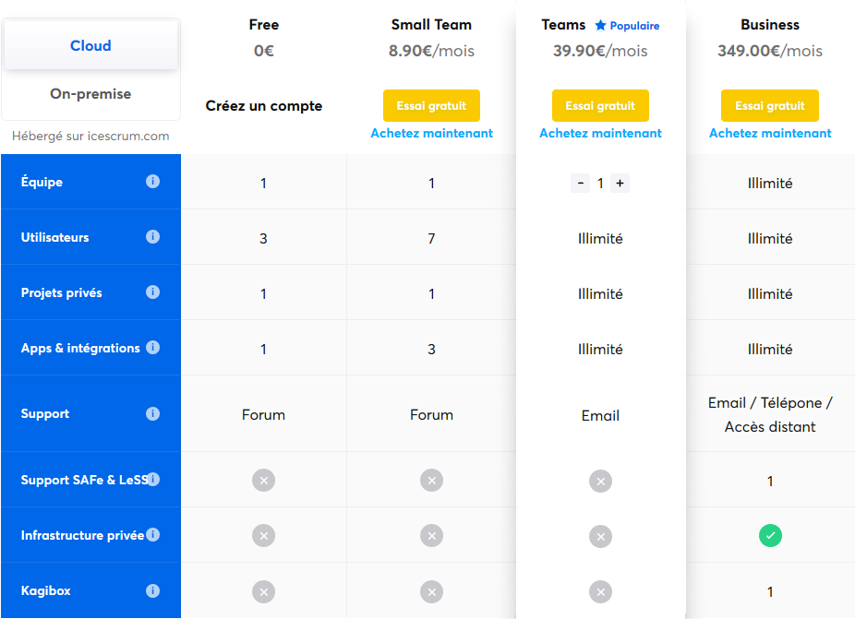

Description du produit

Choix du produit

Mettre en avant le produit avec une documentation de sa mise en place et utilisation

## Évaluation des deux produits

Critères d’évaluation, avis personnel sur mise en place et utilisation de l’application.

# Évaluation commune

Critères d’évaluation, avis personnel sur mise en place et utilisation de l’application.

Exemple concret de mise en application du produit dans le cadre du CPNV.

# Conception

## Architecture logique

## Configurations spécifiques

## Logiciels et licences supplémentaires

## Mise en place de la sécurité

## Historique

# Réalisation et mise en service

## Description des tâches effectuées

## Modifications apportées par rapport à la conception

## Description des tests effectués

## Erreurs restantes

## Rapport de mise en service

## Liste des documents fournis et dossier d’archivage

# Conclusions